 | 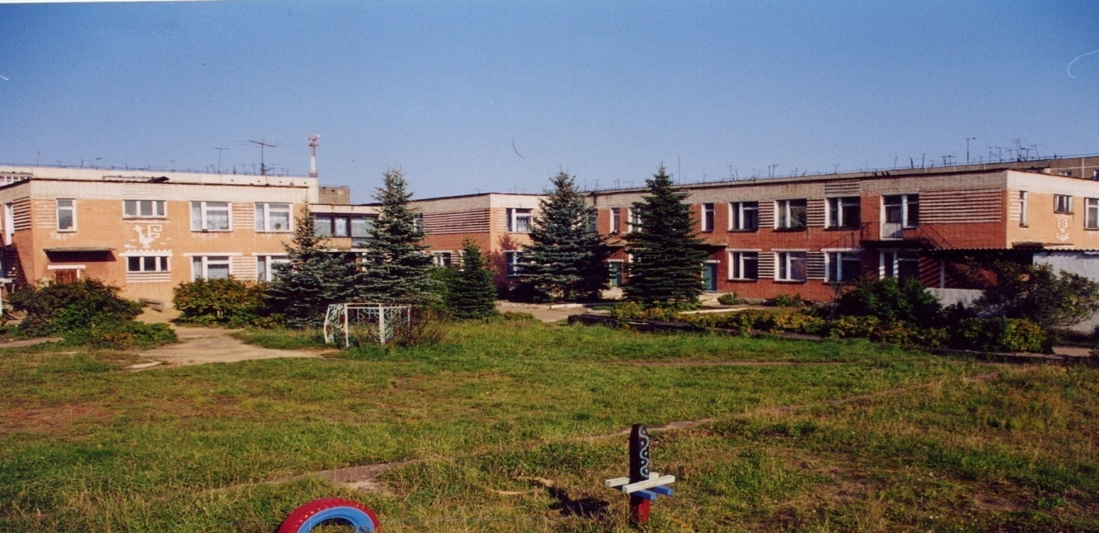 | 
Муниципальное дошкольное образовательное учреждение
детский сад №117 «Электроник» комбинированного вида
городского округа город Буй

КОНСПЕКТ
Непосредственно образовательной деятельности по физической культуре в старшей –
подготовительной к школе
группе компенсирующей направленности
для детей с ЗПР

лексическая тема:
«Звери наших лесов»

Разработала
Кокошникова Наталия Николаевна
инструктор по физической культуре

2016 год

Цель:
Формирование двигательных умений и навыков с учётом индивидуальных особенностей детей по состоянию здоровья и возрасту.

Задачи:
Образовательная область «Физическое развитие»:
- Продолжать работать над принятием правильного и.п. при метании в вертикальную цель;
- Закрепить умение прыгать через предметы прямо, мягко приземляясь (h – 20 см);
- Совершенствовать умение ползать на высоких четвереньках по гимнастической скамейке;
- Развивать глазомер, чувство равновесия, прыгучесть, мелкую моторику;
- Способствовать развитию всех систем организма; снятию чрезмерного мышечного и эмоционального напряжения;
- Воспитывать интерес к занятиям физической культурой.
Образовательная область «Познавательное развитие»:
- Закрепить знания детей о диких животных, их повадках;
- Развивать воображение, мышление, память.
Образовательная область «Социально-коммуникативное развитие»:
- Воспитывать у детей желание оказывать помощь взрослому в расстановке и уборке спортивного оборудования;
- Воспитывать доброжелательное отношение друг к другу.

Оборудование:
Гимнастические скамейки, мишени, мешочки, 8 мягких кирпичиков, индивидуальные коврики, 2 баскетбольные стойки – «деревья с дуплом».

Место проведения: физкультурный зал.

Кол-во детей: 10 чел.

Форма: футболки, шорты, спортивная обувь.

Индивидуальный подход по состоянию здоровья:
1. Аня - инвалид по зрению (спец. физ. группа)
2. Артём – аутизм в лёгкой форме (подг. физ. гр.)

Содержание | Длит-сть | Доз-ка,  темп | Методические указания
1 часть: Организационный момент. Дети собираются в полукруг около педагога.  Коммуникативная игра: “Здравствуй, друг”. Здравствуйте, дети! Посмотрите, у нас гости. Поздоровайтесь с ними. «И вот мы снова вместе.  Вы рады, детвора?  Дружно за руки берёмся  И друг другу улыбнёмся!  А теперь внимательно посмотрите, что изображено на картине? Здесь чьи – то следы. - Кто живёт в лесу?  - Какие это животные?  - Почему этих животных называют дикими?  Дети строятся в шеренгу, в колонну. Равнение.  Вот белочка в дупле сидит, скучает, нас в гости поджидает.  Разминка:  Давайте отправимся в лес, много есть в лесу чудес, там деревья до небес!  - Впереди из-за куста смотрит хитрая лиса;  -Заяц быстро скачет в поле, очень весело на воле. Подражаем мы зайчишке - непоседы-ребятишки;  -Вот волк, волчище-серый хвостище. Широко шагает, лапами загребает.  -Зайцы волка увидали, испугались, побежали. Только пятки засверкали.  Упражнение на дыхание: вдох носом, выдох – у-у-у- волки воют в лесу.  Пока на полянку лесную шагали, много зверей повстречали.  2 часть: ОРУ «Звериная зарядка»  1. И. п. - о. с., ноги слегка расставлены. 1 -3 - «ножницы» руками над головой, 2-4 - и. п.  «Вот высокий лось с рогами,  Скачет, громко дышит.  «Поиграй - ка, лось, ты с нами! »  Убежал, не слышит».  2. И. п.- стоя на коленях, руки на поясе. 1 -3 - поворот вправо (влево), «погладить хвост» 3 -4 - и. п.  «Белка скачет очень быстро, машет хвостиком пушистым»  3. И. п. - о. с. руки на поясе.  1 -3 - выпад вправо на правую ногу, правая рука – в сторону.  2 - 4 - и. п. То же - влево.  «Волк крадется тихо – тихо.  И в морозы и в тепло.  Может, справится он лихо  С тем, кому не повезло»  4. И. п. - о. с.  Присесть, сгруппироваться.  «В клубок свернётся, взять не даётся».  5. И. п. - сидя на полу, ноги врозь, руки на поясе.  1 - 3 -наклон, правой рукой до правой ноги, 2 -4 - и. п. тоже левой.  «Кто же там в дупле живет?  Белка озорная.  Резво шишечки грызет,  И трудится, играя »  6. И. п. – лёжа на спине.  1-2-3-поднять ноги и руки, барахтаться, 4 - и. п.  «Вот медвежата – толстопятые ребята, все забавные такие, неуклюжие, смешные».  7. И.п.- лёжа на животе, руки в упоре у груди. Прогнуться, и.п  «Вот лисичка пробежала,  Хвостиком виляет,  Видно, мышку догоняла,  Глазками сверкает!  Прыжки, в чередовании с ходьбой,  на левой и на правой ноге.  «Зайцы скачут, зайцы пляшут.  Веселятся от души.  Что же это, звери, значит?  То, что все вы хороши!  Ходьба на месте.  Восстановление дыхания.  Основные движения:  1. Ползание по гимнастической скамейке на высоких четвереньках, выпрямиться, потянуться. (С)  «Медведи»  2. Прыжки через мягкие модули  прямо. (З)  «Зайцы»  Самомассаж «Белочка»  Утром Белочка проснулась,  Лапкой вправо потянулась,  Лапкой влево потянулась,  Солнцу нежно улыбнулась.  В кулачок все пальцы сжала,  Растирать все лапки стала —  Ручки, ножки и бока.  Вот какая красота!  А потом ладошкой  Пошлепала немножко.  Ну и белочка – краса!  До чего же хороша!  3. Метание в вертикальную цель правой и левой рукой (П)  П/и: «Хитрая лиса»  Упражнение на дыхание: выдох «ух»  3 часть:  И.м/п: «У кого длинный хвост»  цель: развитие памяти, мышления, внимания.  Пальчиковая гимнастика  «Лесные звери»:  «Этот пальчик - белочка, рыженькая девочка, этот пальчик-зайчик, зайчик-попрыгайчик, этот вот лисичка-хитрая сестричка, этот-мишенька-медведь, любит громко он реветь, этот-серенький волчок! Получился кулачок. Разожми кулак скорей. В лес всех выпусти зверей.  Релаксация, лёжа на полу: «Кто где спит»  -Звери бегали, скакали, наконец, они устали. «У лисы в лесу глухом есть нора - уютный дом.  Не страшны зимой метели - белочке в дупле на ели.  Под кустами ёж колючий нагребает листьев кучу.  Из ветвей, корней, коры - хатку делают бобры.  Спит в берлоге косолапый - до весны сосёт он лапу.  Есть у каждого свой дом - всем тепло, уютно в нём».  Итог занятия, попытка самоанализа. Спокойная ходьба: До свиданья, лес дремучий. 1,2,1,2 -в группу нам идти пора. | 5 мин  1-1,5 мин  22мин  10мин  5шт-подг.  4 шт -ст.  r – 4м и 3м  3мин | Быстр.т  Медл.т  Ст-8р  Подг-10р  Медл.т.  9 р.  7 р.  8 р.  6 р.  9 р.  7 р.  медл. темп.  10 р.  8 р.  8 р.  9 р.  7 р.  медл. темп.  8-10р  По 2-3р.  Групповой  способ  по 2р.  кажд.рукой  Фронт способ  3р. | Звучит спокойная музыка.  Давайте хорошее настроение передадим через ладошки. Почувствуйте, как по вашим рукам из ладошки в ладошку переходит доброта и хорошее настроение. Как стало всем нам тепло и хорошо. А теперь друг другу улыбнёмся, пожелаем всем добра и чудесного настроения.  Декорации леса.  Дети рассматривают картину.  Дети называют животных: заяц, белка, медведь, волк, лиса, лось… Это дикие животные. Они живут в лесу, сами строят себе жилище и добывают пищу, защищаются от врагов.  Вот молодцы!  Группа, равняйсь! Смирно! Вольно!  - Направо! Шагом марш!  -Ходьба на носках, руки вверх,  -ходьба пружинящим шагом,  - прыжки с продвижением вперед, руки произвольно,  - ходьба широким шагом.  Аня и Артём выполняют движения за руку с воспитателем.  Бег об., с забрасыванием голени,  на поскоках.  Аня вместо бега и прыжков – шагает.  Перестроение в 2 колонны, соответственно возрасту.  Аня и Артём занимаются вместе с детьми, но с меньшей дозировкой и в своём темпе.  Слежу за одновременностью, качеством выполнения.  Спину держать прямо.  Слежу за дыханием.  Поощряю детей, побуждаю к действию.  Выполняю упражнения вместе с детьми, делайте как я!  Провожу индивидуальную работу.  Прыгать на носках, руки произвольно.  Подг. дети выполняют с инструктором, старшие - с воспитателем.  Аня - на обычных четвереньках.  Не разводить ноги, мягко приземляться.  Аня перешагивает через модули.  Мы пришли в гости к белочке, где же её домик?  Движения выполняются соответственно тексту.  Все массажирующие движения выполняются от периферии к центру: от кисти к плечу, от ступни к бедру и т.д.  Красуясь, выполнять полуобороты, корпуса вправо-влево, поставив руки на пояс и выпрямив спину.  Поможем белочке, бросим в дупло мешочек с орешками. Слежу за принятием правильного и.п.  Аня метает на дальность.  Дети участвуют в уборке инвентаря.  Напомните правила игры.  А. и А. играют вместе с воспитателем.  Дети в кругу, педагог называет животных. Если у животного длинный хвост, то надо поднять руки вверх, если короткий, то руки за спину. Педагог поднимает руки во всех случаях. Побеждает тот, кто ни разу не ошибся.  -Дети, сядьте в круг.  Дети загибают пальцы в соответствии с текстом, начиная с мизинца.  Играет тихая, спокойная музыка.  - Представьте, что вы превратились в животных.  В., ты в кого превратился?..  Лягте, закройте глаза, дышите ровно и легко.  -Тихо глазки открывайте и тихонько все вставайте.  - Вспомните, что мы сегодня делали?  -Как вы думаете, у вас всё получалось?  - Может быть, надо ещё в чём-то потренироваться?  -До свидания, дети.

